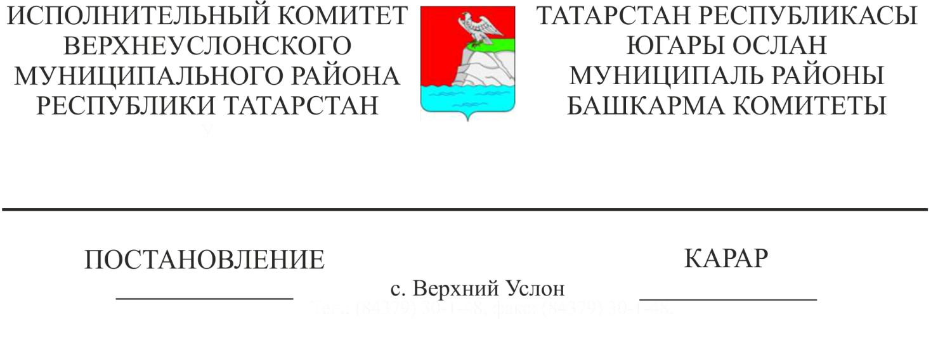
500
«2017 елга Югары Ослан муниципаль районы буенча юл хәрәкәте куркынычсызлыгын арттыру» максатчан программасына үзгәрешләр кертү турында

Россия Федерациясе Президентының «Юл хәрәкәте иминлеген тәэмин итү буенча беренче чираттагы чаралар турында» 2006 елның 02 сентябрендәге 1042 номерлы Указы, Россия Федерациясе Хөкүмәтенең 2005 елның 17 октябрендәге 1707-р номерлы күрсәтмәсе, «Татарстан Республикасында юл хәрәкәте иминлеген арттыру чаралары турында» 2006 елның 13 декабрендәге 4 номерлы Татарстан Республикасы Хөкүмәт комиссиясе карары, «Татарстан Республикасында юл хәрәкәте иминлеген тәэмин итү чаралары турында» Татарстан Республикасы Президентының 2013 елның 14 декабрендәге ПУ-610 номерлы Указы, «2006-2012 елларда юл хәрәкәте иминлеген арттыру» федераль максатчан программасын раслау турында» Россия Федерациясе Хөкүмәтенең 2006 елның 20 февралендәге 100 номерлы карары, Татарстан Республикасында юл хәрәкәтеиминлеген тәэмин итү буенча «Юл хәрәкәте иминлеген арттыру» федераль максатчан программаны раслау турында» 2012 елның 29 октябрендәге 911 номерлы карары, «2013-2020 елларда юл хәрәкәте иминлеген арттыру» федераль максатчан программасын раслау турында» Россия Федерациясе Хөкүмәтенең 2013 елның 3 октябрендәге 864 номерлы карары, «2014-2020 елларга Татарстан Республикасында җәмәгать тәртибен тәэмин итү һәм җинаятьчелеккә каршы көрәш» дәүләт программасын раслау турында» Татарстан Республикасы Министрлар Кабинетының 2013 елның 16 октябрендәге 764 номерлы карары белән, Татарстан Республикасы Югары Ослан муниципаль районы башкарма комитеты, КАРАР БИРӘ:
1. «2017 елга Югары Ослан муниципаль районы буенча юл хәрәкәте иминлеген арттыру» максатчан программасын 1 нче кушымта нигезендә расларга.
2. Әлеге карарның үтәлешен тикшереп торуны ТР Югары Ослан муниципаль районы Башкарма комитеты җитәкчесенә йөкләргә.

Башкарма комитет Җитәкчесе Л.С. Хәкимҗанов

әзерләде һәм бастырды:
4 экз.

